Επώνυμο: |  | Όνομα: |  | PC:

Μικρή Ανασκόπηση στην Πληροφορική
Esc |  |  | F1 |  |  | F2 |  |  | F3 |  |  | F4 |  |  | F5 |  |  | F6 |  |  | F7 |  |  | F8 |  |  |  |  |  | F9 |  |  | F10 |  |  | F11 |  | F12 |  | Print  Screen | Scroll  Lock | Pause  Break |  |   Num  Lock |   Caps  Lock |   Scroll  Lock
~  ` | !  1 |  | @  2 |  |  | #  3 |  |  | $  4 |  |  | %  5 |  |  | ^  6 |  |  | &  7 |  |  | *  8 |  |  | (  9 |  |  | )  0 |  |  | _  - |  |  | +  = |  |  | |  \ |  | ← |  | Insert | Home | Page  Up |  | Num  Lock | / | * | -
Tab |    | Q :  ; |  |  | W  ς |  |  | E |  |  | R |  |  | T |  |  | Y |  |  | U |  |  | I |  |  | O |  |  | P  Π |  |  | {  [ |  |  | }  ] |  |  |  |  | Delete | End | Page  Down |  | 7  Home | 8  ↑ | 9  PgUp | +
Caps Lock |  |  | A |  |  | S  Σ |  |  | D  Δ |  |  | F  Φ |  |  | G  Γ |  |  | H |  |  | J  Ξ |  |  | K |  |  | L  Λ |  |  | :  ; |  |  | ”  ’ |  |  | ↵ |  | Enter |  |  |  |  |  | 4  ← | 5 | 6  →
⇧ | Shift |  |  | Z |  |  | X |  |  | C  Ψ |  |  | V  Ω |  |  | B |  |  | N |  |  | M |  |  | <  , |  |  | >  . |  |  | ?  / |  |  | ⇧ |  | Shift |  |  |  |  | ↑ |  |  | 1  End | 2  ↓ | 3  PgDn | Enter
Ctrl |  |  |  |  |  | Alt |  |  |  |  |  |  |  |  |  |  |  |  |  |  |  |  |  |  |  |  | Alt |  |  |  |  |  |  |  |  | Ctrl |  |  |  | ← | ↓ | → |  | 0  Ins |  | ⋅  Del
Εικόνα 1: Διάταξη πληκτρολογίου

Ερωτήσεις πληκτρολογίου – υλικού
- Για να γράψουμε ένα γράμμα κεφαλαίο, πατάμε ταυτόχρονα το γράμμα αυτό και το πλήκτρο
α) Control β) Alt γ) Shift δ) Enter
- Με ποιο συνδυασμό πλήκτρων βάζουμε από ελληνικά, αγγλικά;
- Για να γράψουμε πολλά κεφαλαία γράμματα πατάμε το πλήκτρο
α) Control β) Caps Lock γ) Shift δ) Tab
- Ποια πλήκτρα θα πατήσετε για να γράψετε το θαυμαστικό (!);
- Ποιο πλήκτρο πατάμε για να αλλάξουμε γραμμή;
- Ποια πλήκτρα θα πατήσετε για να γράψετε ένα «ό» (τονισμένο όμικρον);
- Ποιο πλήκτρο πατάμε για να σβήσουμε αριστερά από τον κέρσορα;
- Πατώντας Shift και 9 ταυτόχρονα τι εμφανίζεται;
- Ο σαρωτής μας βοηθάει να μεταφέρουμε τις φωτογραφίες μας από την ψηφιακή φωτογραφική μηχανή στον υπολογιστή (Σ/Λ):
- Το μέγεθος της οθόνης καθορίζεται από:
α. την περίμετρό της β. από το ύψος της
γ. από το μήκος της διαγωνίου της δ. από το πλάτος της
- Αναφέρατε δύο συσκευές εισόδου* του υπολογιστή:

- Αναφέρατε δύο συσκευές εξόδου* του υπολογιστή:

*Συσκευές εισόδου είναι οι συσκευές που μου επιτρέπουν να εισάγω δεδομένα στον υπολογιστή, ενώ Συσκευές εξόδου είναι οι συσκευές που μου επιτρέπουν να ‘πάρω’ πληροφορία από τον υπολογιστή.
Β
Γ
Δ
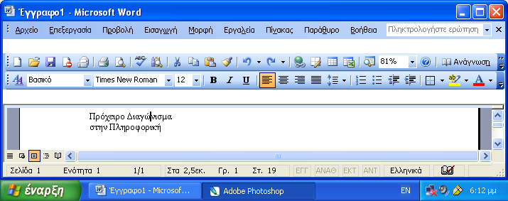
1
2
3
4
5
6
7
8
9
10
11
12
13
14
15
16
17
18
19
20
21
22
23
24
25
26
27
28
29
30
31
32
33
34
35
36
37
38
39
40
41
42
43
Κ
Α
Ε
Ζ
Η
Η
Θ
Θ
Ι
Εικόνα 2 - Το παράθυρο της εφαρμογής Microsoft Word
- Τι κάνει το κουμπί  που βρίσκεται στην πάνω δεξιά γωνία του παραθύρου (γράμμα Γ στην εικόνα 2);

- Πώς κάνουμε πλήρη στοίχιση σε μια παράγραφο; Με το κουμπί
- Τι κάνει το κουμπί  που βρίσκεται στην πάνω δεξιά γωνία του παραθύρου (γράμμα Δ στην εικόνα 2);

- Τι κάνει το κουμπί (28) της εικόνας 2;
- Α. Πώς γράφουμε έντονα γράμματα; Με το κουμπί
Β. Πως γράφουμε πλάγια γράμματα; Με το κουμπί
- Α. Τι κάνει το κουμπί (35) της εικόνας 2;
Β. Τι κάνει το κουμπί (37) της εικόνας 2;
Γ. Τι κάνει το κουμπί (38) της εικόνας 2;
- Τι κάνει το κουμπί  που βρίσκεται στην πάνω δεξιά γωνία του παραθύρου (γράμμα Γ στην εικόνα 2);

- Με ποιο κουμπί αλλάζουμε το είδος της γραμματοσειράς; Με το κουμπί

Να απαντηθούν όλες οι Ερωτήσεις …Η χρήση υπολογιστή την ώρα που απαντάτε ΕΠΙΤΡΕΠΕΤΑΙ

Καλή επιτυχία – Κορδούλη Τέρη!

